BRUSETMODELLEN – for bedre helse og vektreduksjon
Brusetmodellen har hjulpet mange i løpet av de siste fem årene og integrert det nyeste innen vektreduksjon som inkluderer adferdspyskologi og viktigheten av tarmfloraen.
Konseptet er utviklet av lege Stig Bruset i samarbeid med ernæringsfysiologer, treningsveiledere, brukermedvirker og fagmiljøet ved Regnbuen Helsesenter.

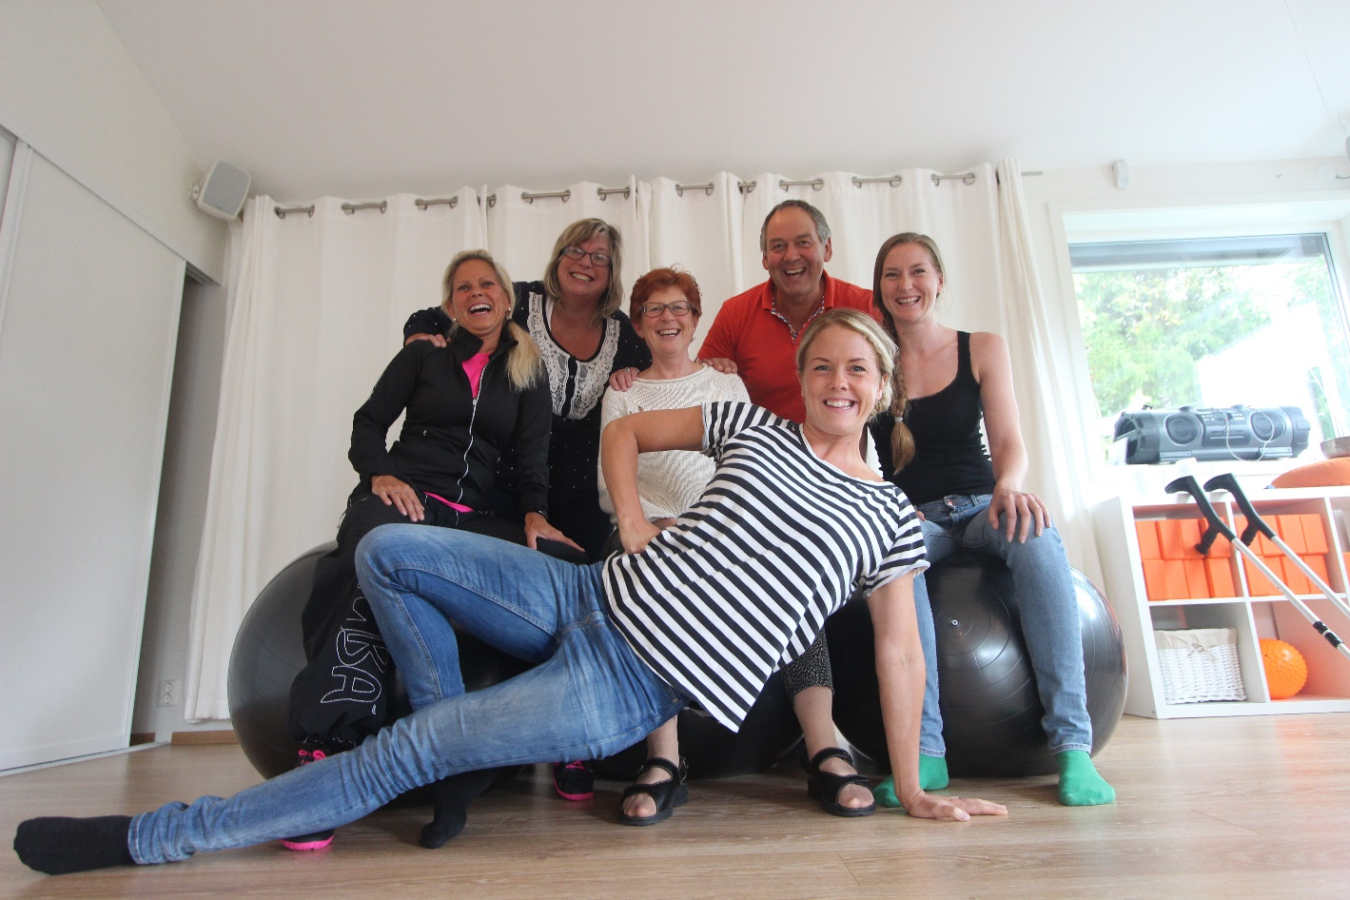

Brusetmodellen er ikke primært bare for å gå ned i vekt, men et program for å oppnå overskudd og bedre helse. Et realistisk vekttap er ca 0,5 kg per uke.
For deg med diabetes, hjerte- og karsykdom og muskel-skjelettplager er kurset midt i blinken. Hver uke sender vi ut nye oppskrifter og kurset gir deg tips om hvordan velge riktigere i matveien.

Vi har valgt å :
Veie i enerom og gi rom for personlige spørsmål.
Unngå pulver, kaloritelling, kunstige søtningsstoffer og halvfabrikata.
Tenke langsiktig, dvs resten av ditt liv. Kortvarige slankekurer gir oftere tilbakefall
Ikke satse på ekstremt kosthold eller sult.
Tilby vedlikehold ved å møtes en gang per mnd i 6-12 mnd
Gi rabatt på trening, blodprøver og formtest (frivillig)

Kurset foregår ved Regnbuen Helsesenter onsdag kveld fra 17.30 eller 19.00

Inkludert i kurset er alt materiell, egen perm og råvarer ved matlaging.
Betaling skjer slik:
Kr 2400,- ved påmelding og kr 533,- per måned i 9 måneder (autogiro).
Du er påmeldt når påmeldingsavgiften (kr 2400,-) er innbetalt.
Pris for hele kurset (40 uker): kr 7200,- eller 6.700 som engangsbeløp.
Ta kontakt ved ytterligere spørsmål: invild.b.lien@gmail.com

